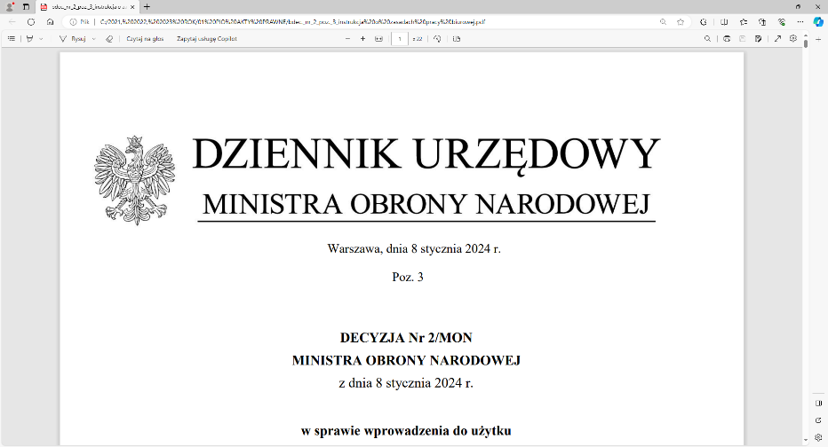 | 
4 Regionalna Baza Logistyczna
im. gen. broni Tadeusza Jordan-Rozwadowskiego

Komendant
płk Jacek Szmalenberg

T: 2612
Wrocław, 06 maja 2025 r.

https://platformazakupowa.pl/pn/4rblog
Dotyczy: wyjaśnienia treści SWZ w postępowaniu o udzielenie zamówienia publicznego, którego przedmiotem jest: DOSTAWA – MEBLE WARSZTATOWE
Nr sprawy: TECH/103/PZ/2025
Zamawiający, 4 Regionalna Baza Logistyczna z siedzibą we Wrocławiu, działając na podstawie art.135 ust. 6 ustawy z dnia 11 września 2019r. - Prawo zamówień publicznych (dalej jako: ustawa Pzp), udostępnia treść zapytań wraz z wyjaśnieniami treści SWZ w odpowiedzi na wniosek złożony przez Wykonawcę.
Pytanie 1:
Chcemy złożyć ofertę na MEBLE WARSZTATOWE, aczkolwiek nasz asortyment z poz.1-3 trochę się różni.
Dla krzeseł z zapytania możemy zaproponować nasze krzesła 11-870 (które różnią się trochę):
Dla szaf z zapytania możemy zaproponować nasze szafy 20-31-90 (które różnią się trochę):
Dla stołów z zapytania możemy zaproponować nasze stoły, które pasują w 100% z opisem.
W załączniku podsyłam nasze propozycje.
Odpowiedź 1:
Zamawiający informuje, że oferowany asortyment musi spełniać minimalne wymagania określone w zamieszczonym opisie przedmiotu zamówienia ( Załącznik nr 2 do SWZ-projektowane postanowienia umowy).

Z wyrazami szacunku

/-/ płk Jacek Szmalenberg

Marta Dedyk
tel: 261 651 084
4rblog.przetargi@ron.mil.pl

